Eksempel: Dannelse af spillegruppe
En vennegruppe på 5 personer skal spille Dungeons & Dragons (D&D). De skal her danne en spillegruppe på 3 personer. Hver person i spillegruppen skal have en unik rolle.
Navne: $\{Anne, Benni, Cecilie, Dennis, Erik\}$
Roller: $\{Kriger, Bueskytte, Troldmand\}$
- På hvor mange måder kan spillegruppen på 3 personer dannes ud af de 5 personer i vennegruppen, hvis rækkefølgen har betydning?
Først vælger vi, hvem der skal have rollen som kriger. Her er der 5 muligheder
Herefter vælger vi, hvem der skal have rollen som bueskytte. Her er der nu 4 muligheder
Til sidst vælges, hvem der skal have rollen som troldmand. Her er der 3 muligheder tilbage.
Da vi både skal vælge en kriger og en bueskytte og en troldmand, så kan vi bruge multiplikationsprincippet til at bestemme, hvor mange måder spillegruppen kan dannes på.
$$5·4·3=60$$
Konklusion: Spillegruppen kan dannes på 60 forskellige måder
- På hvor mange måder kan spillegruppen på 3 personer dannes ud af de 5 personer i vennegruppen, hvis rækkefølgen ikke har betydning?
Hvis rækkefølgen ikke har betydning, så svarer det til, at det ikke betyder noget, om man bliver valgt som den første, anden eller tredje. Vi ser altså bort fra, hvilken af de tre roller, man får.
Lad os sige, at $ABC$ svarer til, at Anne bliver kriger, Benni bliver bueskytte og Cecilie bliver troldmand.
Så vil $ACB$ svare til, at Anne er kriger, Cecilie er bueskytte og Benni er troldmand, osv.
Alt i alt kan den samme 3-mandsgruppe vælges på 6 forskellige måder
$$ABC, ACB, BAC, BCA, CAB, CBA$$
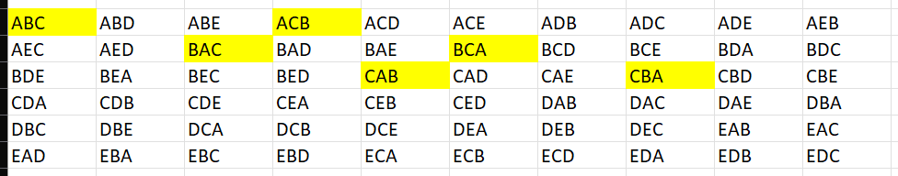
Vi kan tage højde for gentagelserne ved at dividere de 60 med antallet af gentagelser, altså 6
$$\frac{60}{6}=10$$
Konklusion: Spillegruppen kan dannes på 10 forskellige måder, hvis rækkefølgen ikke har nogen betydning
Resultatet ovenfor kan man også komme frem til at ved at bruge kombinationsformlen
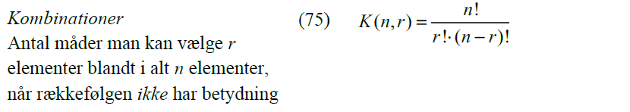
I eksemplet ovenfor er $n=5$ og $r=3$. Vi indsætter tallene i formlen
$$K\left(5,3\right)=\frac{5!}{3!·\left(5-3\right)!}=\frac{5!}{3!·2!}=\frac{5·4·3·2·1}{3·2·1·2·1}=\frac{5·4}{2}=\frac{20}{2}=10$$
Man kan altså helt generelt vælge 3 personer blandt i alt 5 personer på 10 forskellige måder, når rækkefølgen ikke har betydning.
Formlen ovenfor kan være lidt bøvlet at bruge, særligt hvis man ikke må bruge WordMat. Heldigvis har I adgang til Pascals trekant i jeres formelsamling:
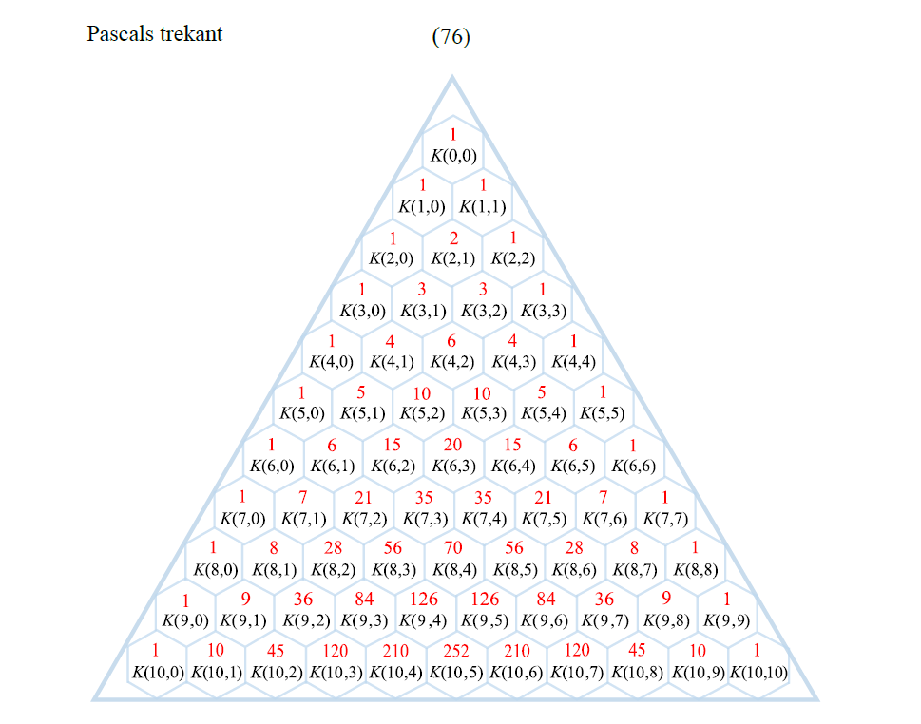
Til eksamen kan man derfor nøjes med følgende mellemregninger, når I skal løse opgaven ovenfor.
$$K\left(5,3\right)=\frac{5!}{3!·\left(5-3\right)!}=10$$
Hvor I så til sidst skriver, at I har brugt Pascals trekant.

